لیزر در چشم پزشکی:

1- درمان گلوکوم (آب سیاه) به کمک جراحی با لیزر:

پیش از شروع درمان به کمک لیزر، دستیار پزشک قطره چشمی خاصی را در چشم می چکاند.در اتاق لیزر برای درمان گلوکوم (آب سیاه) از لیزر لومینیس سلکتا استفاده می شود. برای درمان گلوکوم زاویه بسته از لیزر در مود یاگ (YAG)، و برای درمان گلوکوم زاویه باز از لیزر در مود SLT (ترابکولوپلاستی انتخابی با لیزر) استفاده می گردد. این دستگاه قابلیت درمان به کمک لیزر حرارتی (مخصوصا برای درمان مشکلات شبکیه) را دارا می باشد که در آن از نور قابل مشاهده لیزر استفاده می شود. در این شیوه از درمان گلوکوم به کمک لیزر، عمل تقریبا بین 5 تا 15 دقیقه به طول می انجامد.

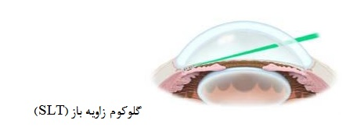

+ گلوکوم زاویه تنگ:

درمان گلوکوم زاویه تنگ بیش از آنکه دارو درمانی یا جراحی برشی باشد، با استفاده از لیزر درمانی انجام می گیرد. درمانی که ما آن را ترجیح می دهیم، لیزر لومینیس در مود YAG می باشد.  برای این کار با استفاده از روش ایریدوتومی به کمک لیزر، مجرايي كوچك در عنبیه ایجاد می گردد تا بدین ترتیب مایع زلالیه گیر افتاده در پشت عنبیه آزاد شود. این مسیر که به کمک لیزر ایجاد می شود بسیار كوچك و غیر قابل مشاهده است و معمولا در زیر پلک بالایی پنهان است. استفاده از این روش بهترین شیوه برای پیشگیری از حمله گلوکوم (که طی معاينات دوره اي چشم تشخیص داده شده اند) به شمار می رود. این عمل به کمک لیزر انجام می گیرد و کاملا بدون درد است.

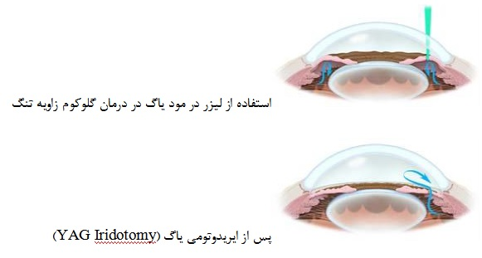

لیزر ایریدوتومی

ایریدوتومی (Iridotomy) لیزری را می توان برای افرادی که مبتلا به گلوکوم زاویه بسته هستند انجام داد. در این شکل از گلوکوم، زاویه تخلیه بین عنبیه و قرنیه (پنجره جلویی شفاف چشم)، که شبکه ترابکولار نامیده می شود، بسیار کوچک است.

این زاویه باریک یا بسته، تخلیه مناسب مایع از چشم را محدود می کند. و منجر به افزایش فشار داخل چشم  و از دست دادن بینایی مرتبط با آب سیاه می شود.

در طی روش لیزر ایریدوتومی، از لیزر برای ایجاد یک سوراخ کوچک در عنبیه استفاده می شود. تا زاویه زهکشی را بازتر کند. و به مایع اجازه دهد آزادانه تر در شبکه ترابکولار جریان یابد. این ممکن است منجر به کاهش فشار داخل چشمی شود.

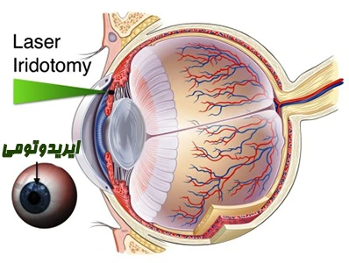

ترابکولوپلاستی لیزری

دو نوع روش ترابکولوپلاستی (Trabeculoplasty) با لیزر وجود دارد: ترابکولوپلاستی با لیزر آرگون (ALT) و ترابکولوپلاستی انتخابی با لیزر (SLT). متخصصان گلوکوم هر دوی این تکنیک های لیزر را برای مبتلایان به آب سیاه با زاویه باز ارائه می دهند.

‎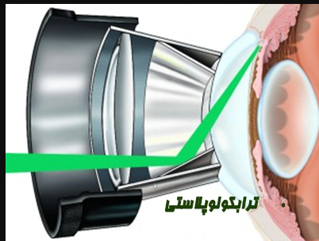

سیکلوفوتوکوآگولاسیون لیزری

در موارد پیچیده‌تر آب سیاه با زاویه باز و گلوکوم زاویه بسته، سیکلوفوتوکواگولاسیون لیزری ممکن است برای کاهش تولید زلالیه چشم استفاده شود. در این روش از دو نوع فناوری لیزر (سیکلوفوتوکوآگولاسیون ترانس اسکلرال و اندوسکوپیک) استفاده می‌شود.

که هر دو سلول‌های تشکیل‌دهنده مایع را در بدن مژگانی چشم تغییر می‌دهند تا مایع کمتری تولید کنند و در نتیجه فشار داخل چشم را کاهش می‌دهند.

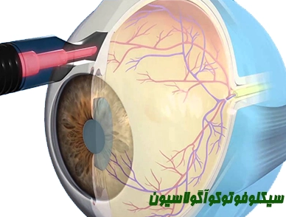

2-درمان بیماری های شبکیه:

:PRP(pan retinal photocoagulation) +لیزر

به منظور درمان و کنترل در بیماران دیابتی که عروق جدید و غیر طبیعی در شبکیه ایجاد شده ، انجام می شود. در این روش با بهره وری از لیزر در بخش بزرگی از شبکیه ، عروقی که حالتی غیر طبیعی دارند و نیز قسمتهایی که با ترشح فاکتور هایی سبب تولید عروق جدید می شوند از بین می روند.

همچنین سبب افزایش اکسیژن رسانی به قسمت های سالم شبکیه می گردد.

:Focal Grid+لیزر

این نوع از لیزر جهت درمان ورم شبکیه به کار می رود.

در بیماران مبتلا به رتینوپاتی دیابتی یکی از مهم ترین علل فقدان بینایی ، بروز تورم در ناحیه ماکولا می باشد. این نوع از لیزر بر روی بخش هایی از شبکیه که دارای تورم می باشند انجام می شود.

از علل دیگر تورم در لکه زرد که به کمک لیزر قابل درمان می باشد، انسداد در مسیر شاخه های وریدی شبکیه است.

3-درمان عیوب انکساری چشم:

+ جراحی لیزر لیزیک:

لیزیک یکی از انواع جراحی لیزر چشم است که برای درمان عیوب انکساری چشم استفاده می شود. در این جراحی نور لیزر با برخورد با سطح قرنیه باعث درمان عیوب می شود. برای انجام جراحی لیزیک ابتدا اطراف چشم را با کمک پنبه تمیز می کنند و از قطره بی حسی برای بی حس شدن چشم استفاده می کنند. سپس پزشک متخصص از یک قطعه فلزی برای باز نگه داشتن چشم ها استفاده می کند.

+جراحی لیزر فمتولیزیک:

عمل فمتولیزیک یکی از مدرن ترین و دقیق ترین روش های درمان عیوب انکساری چشم به روش لیزر است که با استفاده از دستگاه های پیشرفته ای انجام می شود. در این جراحی بر خلاف جراحی لیزیک از تیغ برای برش قرنیه استفاده نمی شود. در این روش از دستگاه لیزری به نام فمتوسکند برای برش قرنیه استفاده می کنند. در واقع پرتو نور، برشی را در سطح قرنیه ایجاد می کند. در ادامه با کمک دستگاه لیزری به نام اگزایمر برای اصلاح عیوب انکساری چشم استفاده می شود. جراحی لیزر فمتولیزیک یک روش مناسب برای درمان اصلاح عیوب انکساری افرادی است که دارای قرنیه ای نازک هستند.

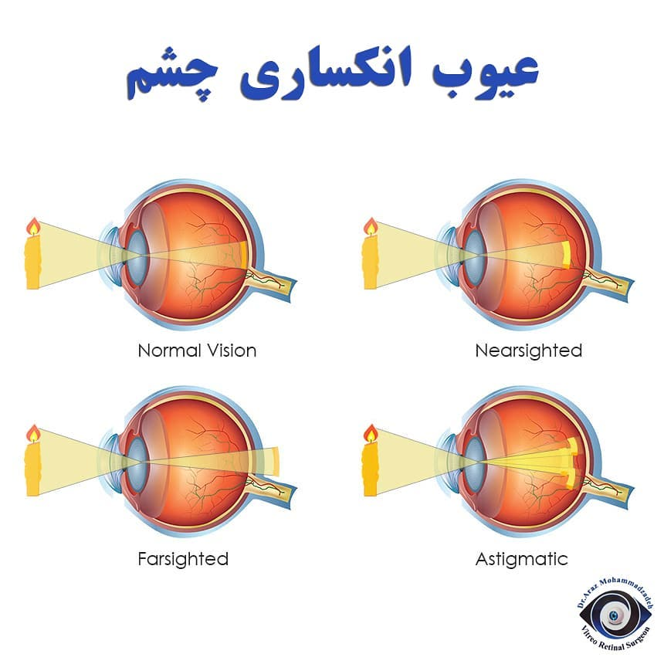

+جراحی لیزر لازک:

لیزر لازک یکی از انواع جراحی های محبوب چشم است که نقش موثری در بهبود علائم عیوب انکساری چشم دارد. جراحی لیزر لازک ترکیبی از دو جراحی لیزیک و پی آر کی است. در طی این جراحی مانند جراحی لیزیک برشی در سطح قرنیه ایجاد می شود. اما برش ایجاد شده در سطح قرنیه در جراحی لازک نسبت به جراحی لیزیک بسیار نازک تر است. در طی این جراحی تنها لایه اپیتلیوم برش داده می شود و بعد از جراحی مجددا در جای خود فیکس می شود.

: Prkجراحی لیزر+

کراتکتومی فوتورفرکتیو یا عمل جراحی prk یکی از قدیمی ترین روش های درمان عیوب انکساری چشم است. در طی جراحی prk لایه نازکی از قرنیه با نام اپیتلیوم به صورت دستی برش داده می شود. در این جراحی مانند جراحی لازک لایه استروما برش داده نمی شود. اپیتلیوم لایه ای است که بعد از مدتی در چشم ترمیم می شود. به همین علت در جراحی prk بر خلاف جراحی لازک، لایه اپیتلیوم در جای خود گذاشته نمی شود.

4-درمان کدورت کپسول عدسی

دریچه ای در کپسول خلفی با عمل یاگ لیزرکپسولوتومی ایجاد می شود. با استفاده از لیزر Nd: YAG یا (Neodymium-YttriumAluminum-Garnet) می توان ناحیه ای از کپسول خلفی عدسی را در قسمت مرکزی برداشت و مسیر بینایی شفاف و در نتیجه بینایی اصلاح می شود. این عمل posterior capsulotomy (باز کردن کپسول خلفی ) یا عمل یاگ لیزر کپسولوتومی نامیده می شود. این عمل بسیار راحت و در طی چند دقیقه و به صورت سرپایی در مطب یا مرکز چشم پزشکی قابل انجام است و بیمار بلافاصله به کار و زندگی معمول خود برمی گردد و بینایی از روز بعد از عمل به حداکثر میزان خود خواهد رسید. به طور معمول بهتر است برای انجام کپسولوتومی ۳ تا ۶ ماه از عمل آب مروارید گذشته باشد

گردآورنده : خانم فاطمه انصاری